Miina Härma Gümnaasium

Andreas Aidnik

LOGISTIKA PÕHINE ARVUTIMÄNG
Praktiline töö

Juhendaja: Allar Aav

Tartu 2025

SISUKORD
SISSEJUHATUS 3
Töö valiku põhjendus 3
PLANEERIMINE 4
Hindamiskriteeriumid 5
TEGUTSEMINE 6
REFLEKTSIOON 8
KOKKUVÕTE 10
SUMMARY 11
AUTORIDEKLARATSIOON 12
KASUTATUD KIRJANDUS 13
LISAD 14

SISSEJUHATUS

Töö valiku põhjendus
Mind on alati huvitanud ühe programmeerimisprojekti algusest lõpuni läbiviimine. Senini, polnud ma veel proovinud midagi suuremat kui paarinädalast hobiprojekti. Seepärast valisin UPT jaoks mängu tegemise, sest see õpetab väga laialdaselt erinevaid programmeerimisprojektiga seotud oskusi.
Tahtsin luua mängu mis sarnaneks teiste ressursside haldamise, baasi ehitamise, automaatika mängudele, nagu Factorio, Dyson Sphere Program ja Satisfactory. Nende mängude põhimõte on ehitada tehas või baas mis iseseisvalt täidab mingisugust eesmärki. Valisin sellised žanrid oma mängu jaoks kuna need on minu lemmiktüüpi mängud.
Sellesse žanrisse kuuluvad mängud, nagu Factorio, Dyson Sphere Program ja Satisfactory, keskenduvad kõik ühele suurele eesmärgile: ehitada toimiv, iseseisev ja üha arenev tootmissüsteem. Mängija alustab tavaliselt väga lihtsatest vahenditest ja piiratud ressurssidest, kuid samm-sammult rajab ta järjest keerukama tehase või tööstusliku baasi, mis suudab automaatselt koguda, töödelda ja transportida materjale. Mängu edenedes kasvab vajadus tõhususe ja optimeerimise järele, mis suunab mängijat pidevalt oma süsteeme täiustama ning looma nutikaid lahendusi, et kõik protsessid toimiksid võimalikult sujuvalt. Lõppeesmärk ei ole ainult ressursside kogumine, vaid kogu tööstusahela selline ülesehitamine, et see töötaks iseseisvalt ja võimalikult efektiivselt, võimaldades mängijal tegeleda üha keerukamate väljakutsetega.
Nendes mängudes esineb tavaliselt ka mingi pidurdav element. Näiteks kahanevad ressursid, kohalik fauna või maavälised vaenlased. Minu mängus neid konkreetseid elemente ei esine, kuna nende lisamine võtaks palju aega. Teine põhjus, miks ma ei soovinud sellist elementi lisada, on mängu fookuse tihendamine. Näiteks Factorios on mängija vaenlaseks kohalik fauna, mis ründab ja hävitab tehast, lõhkudes masinaid ja peatades tootmisprotsessi. Paljud Factorio mängijad lülitavad selle osa mängust välja, sest nad tahavad keskenduda ainult ehitamisele ja probleemide lahendamisele, mis nende tehases esinevad ning ei soovi, et väline mõju seda segaks. Samamoodi tahtsin mina ka hoida mängu fookuse tehase ehitamisel ja eesmärgi täitmisel.

PLANEERIMINE
Töö eesmärk oli luua videomäng, mis sarnaneb žanrilt teostele nagu „Factorio“ (2020) ja „Dyson Sphere Program“ (2021). Mis on nende mängude tunnused, mille järgi saab hinnata UPT jaoks loodud projekti?
Nende mängude keskne eesmärk on rajada omavahel seotud masinatest ja tootmisliinidest koosnev tehas, mis suudab pärast ülesehitamist iseseisvalt toimida ning muuta toorainetest järjest keerukamaid lõpp produkte. Sama põhimõte kehtib ka minu mängus: mängija saab paigutada kaevureid, mis koguvad tooraineid, ning korraldada nende edasi liikumist läbi konveierite ja töötlusmasinate, kuni valmib soovitud toode. Joonises nr 1 on näha minu peamise inspiratsiooni Factorio’s olevat tehast, kus on samuti kasutatud konveiereid ja tootmismasinaid, et luua teisi tooteid ja masinaid.
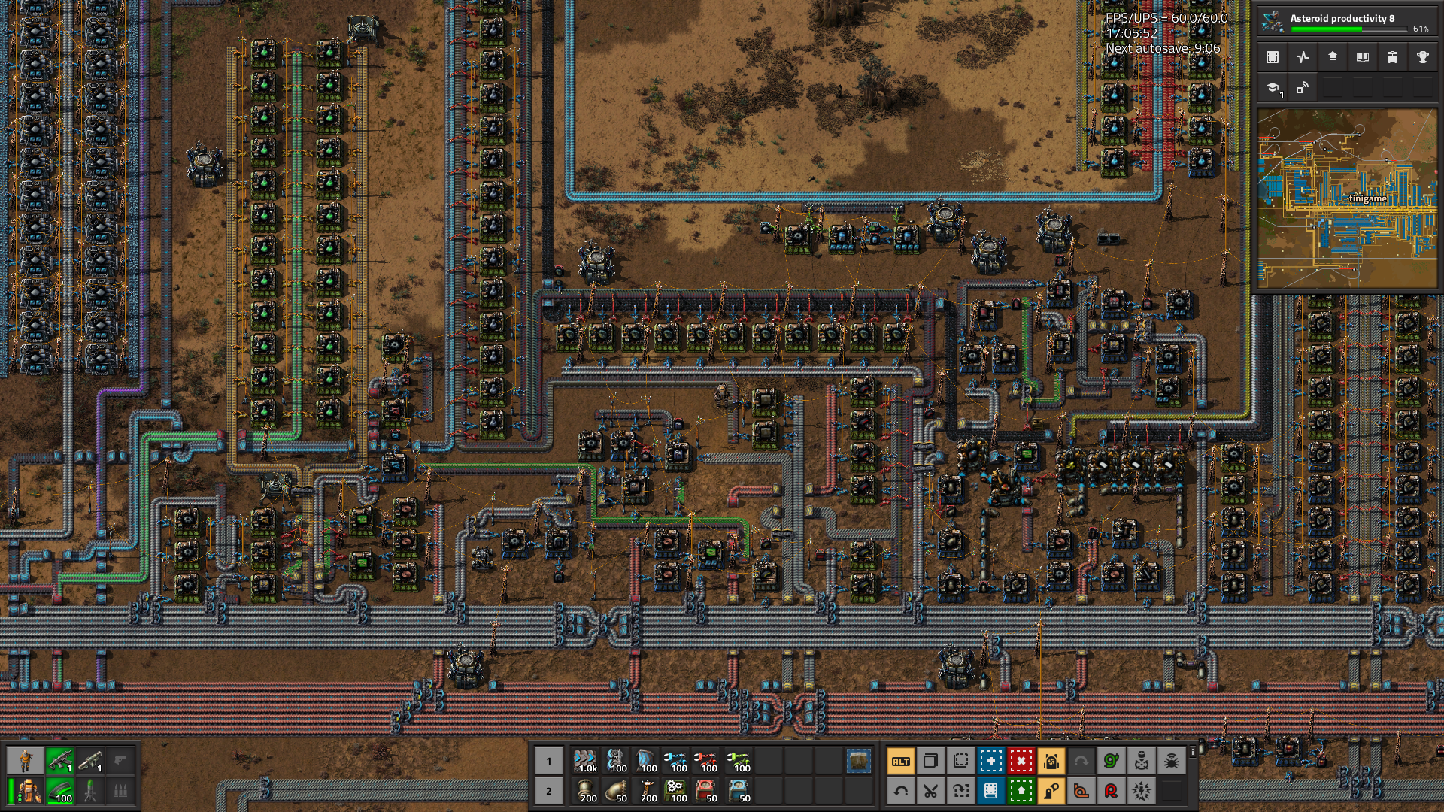
Joonis 1 Kuvatõmmis Factoriost, kus on kujutatud hästi arenenud tehas.

Suur osa nende mängude võlust seisneb läbimõeldud logistikas. Tooraineid ja tooteid tuleb liigutada läbi keeruka süsteemi, kasutades selleks transpordivahendeid nagu rongid või konveierlindid. Ka minu mängus on suurt rõhku pandud materjalide liikumisele: konveierid, jagajad ja muud abiseadmed tagavad, et tooted liiguvad sujuvalt läbi mängija loodud tehase.

Lisaks isetöötava tootmissüsteemi loomisele on nende mängude oluline osa ka pikaajalise eesmärgi poole liikumine, olgu selleks tehnoloogiline areng, ressursside efektiivne korraldamine või keeruliste logistiliste ülesannete lahendamine. Minu mängus väljendub see kindlas tootmisülesandes: mängijale on antud konkreetne kogus lõpptoodet, mis tuleb valmis teha ja transportida määratud sihtkohta. Selle juures jälgitakse ka aja kulumist, mis võimaldab hinnata, kui kiirelt suudab mängija mängu lõpuni jõuda.

Hindamiskriteeriumid

 | Väga hea | Hea | Rahuldav | Mitte rahuldav
Funktsionaalsus | Mäng töötab ilma nähtavate riketeta mängu algusest kuni mängu lõpuni. | Mängus esineb paar riket kuid mitte ühtegi mis otseselt segaks mängu otsast lõpuni mängimist. | Mängus esineb mitu viga, mõned segavad mängimist kuid mäng on veel otsast lõpuni mängitav. | Mängus esineb palju vigu, mõned neist teevad lõpuni jõudmise võimatuks.
Kasutatavus/Mängitavus | Mängus on võimalik teha kõike mis selles leidub kasutades ainult infot mida mängu sees on võimalik leida. | Mäng on otsast lõpuni mängitav ilma et peaks väliselt allikalt abi otsima või küsima, kuid mõned ebatähtsad funktsioonid võivad tundmatuks jääda. | Mängu on võimalik otsast lõpuni mängida, kasutades väikest välist abi. | Mängu lõpetamiseks on vaja välist abi.
Sisu | Mängus on vähemalt 2 kindlat eesmärki mida on võimalik saavutada mängija poolt. | Mängus on vähemalt 1 eesmärk. | Mängus on vähemalt 1 eesmärk, kuid see ei ole lõpetatud. | Mängus puudub sisukas eesmärk.
Ajaplaneerimine | Kõik vajalik läheb ajakava järgi. | Kõik vajalik on peaaegu ajakava järgi läinud. | Mõned eesmärgid pole ajakava järgi läinud | Mitu eesmärki on ajakavast väga mõõda läinud.

TEGUTSEMINE
Mängu tegemist alustasin Godot’ projekti ning GitHubi hoidla loomisega. Godot’t kasutan mängu enda tegemiseks. GitHubi laen üles mängu uuendused ja erinevad versioonid, et oleks olemas tagavara koht, kus õnnetuse korral saab versiooni tagasi keerata. Seal on ka mugav üles laadida valmis mängitavaid versioone, mida on lihtne avalikult jagada.
Ideed mängu jaoks tulid tavaliselt pärast Factorio mängimist või selle arendajate blogi lugemisest. Näiteks enne, kui mängul oli mängija jaoks loodud eesmärk, arvasin, et mäng oli eesmärgi lisamiseks valmis, kuid pärast Factorio mängimist ja enda projektiga võrdlemist sain aru, et mul on puudu ehitis, mis jagab ühe konveieri mitmeks. See on väga kasulik, kuna sellega saab toita mitmeid ehitisi sama konveieriga.
Kõige rohkem aega läks ideede proovimiseks ning arendamiseks. Oli mitu olukorda, kus proovisin mõnda ideed või lahendust probleemile ning sellele kulutasin mitmeid tunde, kuid lõpuks ikka kuhugile ei jõudnud. Kui mul oli mõni idee, mille teostamist oskasin ette kujutada, kuid mitte läbi viia, vaatasin Godot’ dokumentatsiooni, seal oli iga Godot’ komponendi kohta seletus ning kasutusala, mis aitas mitmeid kordi probleemile lahendust leida.
Mängu visuaalsele poolele ma eriti aega ei pühendanud, kuna ma pole selles eriti hea ning ei pea seda mängu puhul kõige tähtsamaks. Mängus peaksid olema huvitavad mehhaanikad ja süsteemid, mitte ainult hea väljanägemine. Minu inspiratsioon, Factorio, oli sarnaselt halva väljanägemisega siis, kui see algul välja tuli, ja isegi praegugi, kuid mängijad ei pane seda eriti tähele, kuna see on väga kaasahaarav ja hästi lihvitud mäng. Tavaliselt, kui mänguarendajal on kehv graafika tegemise oskus, kuid hea süsteemide loomise oskus, saab ta teha väga eduka mängu. Üheks kuulsaks näiteks võib olla Dwarf Fortress (Joonis nr 2), mis nägi suurema osa oma varajastest aastatest välja nagu Exceli arvutustabel, kuid vaevu nähtava graafika all on sügavad ja huvitavad süsteemid, mida edastatakse rohkem tekstikirjelduste kui ikoonide abil.
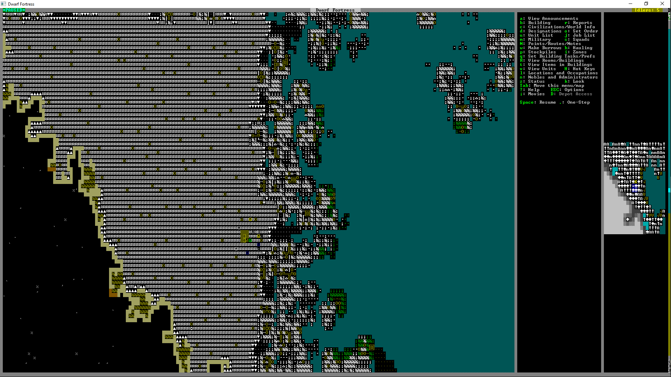
Joonis 2 Kuvatõmmis Dwarf Fortressist.

REFLEKTSIOON
Mängu koostamine läks üldiselt sujuvalt ning ei tulnud ette ühtegi tehnilist riket, mis oleks põhjustanud suurt ajakadu. Kõige suurem ajakulu kogu projekti jooksul oli kirjaliku osa kirjutamine ning vormistamine.
Kriteeriumi funktsionaalsuse osa nõuab, et mäng oleks mängitav algusest lõpuni ilma, et mõni rike selle mängimist takistaks. Minu mängu praeguses vormis ei esine ühtegi viga, mis segaks mängus olevate eesmärkide saavutamist.
Mäng peaks olema mängitav ka kellegi poolt, kes ei ole mujalt saanud informatsiooni, mis teda mängimisel aitaks. Mängus esineb tekstipõhine juhend mõlemas keeles, mis peaks selgitama, mis on mängu eesmärk ning kuidas seda saavutada, ning see peaks vastama antud kriteeriumile.
Kriteeriumi sisu osa nõuab, et mängus oleks kaks kindlat eesmärki, mida mängija peab saavutama enne mängu lõppemist. Mängus esineb kaks eesmärki: esimene eesmärk nõuab, et mängija toodaks 25 kerekomponenti, ning teine, et mängija toodaks 20 elektrikomponenti. Mõlemad eesmärgid on tehtavad.
Viimane kriteeriumi osa on seotud ajaplaneeringuga. Kuna praktiline osa polnud ette planeeritud, tegelesin rohkem selle viimistlemise ja mängitavuse parandamisega, sest mängu lõppeesmärk oli loodud juba üsna varajases faasis. See tähendas, et mäng oli tehniliselt juba ammu valmis. Seega on praktiline osa ajakavaga sobinud, kuna see oli varakult tehtud. Kirjalik osa on olnud problemaatilisem, kuid üldiselt on kõik siiski tähtajaliselt valmis saanud.
Praktilise töö läbiviimisel õppisin palju selle kohta, kuidas sellist pikaajalist programmeerimisprojekti läbi viia. Õppisin, kuidas luua modulaarset süsteemi, millele saab uusi tooteid ja süsteeme juurde lisada. Samuti õppisin palju Godoti funktsioonide ja selle kasutamise kohta, mida ma varem ei teadnud. Joonises nr 3 on näha minu projekti nii nagu see näeb välja Godot programmis.
Tänan väga oma sõpru, kes mängisid mängu ja andsid selle kohta tagasisidet. See kõik oli mängu arendamisel väga kasulik. Tänan väga ka oma juhendajat Allar Aavi, kes andis väga kasulikku tagasisidet nii kirjaliku, kui ka praktilise töö kohta.
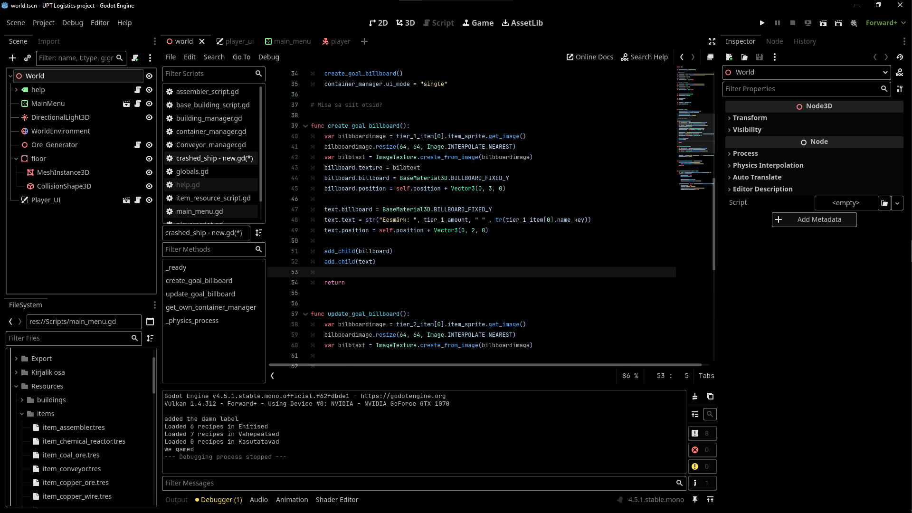
Joonis 3 Kuvatõmmis minu projektist Godot programmis.

KOKKUVÕTE
Töö käigus valmis baaside ehitamisele ja ressursside majandamisele keskenduv mäng, mis loodi Godot mängumootoris. Projekt sarnaneb teiste samasse žanrisse kuuluvate mängudega, nagu Factorio ja Dyson Sphere Program, kasutades konveiereid ja tootvaid masinaid kindla eesmärgi saavutamiseks. Nendes mängudes esineb tavaliselt mõni takistav element, näiteks vaenulikud tulnukad või piiratud ressursside hulk, kuid otsustasin oma mängus neid mitte kasutada, et hoida see puhtalt logistiliste probleemide lahendamisele keskenduva mänguna.
Mängu arendamisel oli suureks abiks Godot dokumentatsioon, mis aitas lahendada tekkinud probleeme ning pakkus inspiratsiooni uute funktsioonide loomiseks. Teiseks oluliseks infoallikaks oli mäng Factorio koos selle arendajate blogiga, kust sain kõige rohkem ideid uute ehitiste ja funktsioonide jaoks.
Töö käigus õppisin palju nii projekti haldamise kui ka Godot kasutamise kohta. Samuti omandasin oskusi modulaarsete süsteemide loomisel, mida on võimalik hiljem laiendada uute funktsioonide ja lisanditega.

SUMMARY
During the project, a game focused on base building and resource management was created using the Godot game engine. The project is similar to other games in the same genre, such as Factorio and Dyson Sphere Program, using conveyor belts and assemblers to achieve a specific goal. These games usually include some kind of obstructing element, such as hostile aliens or limited resources, but I decided not to include these in my own game in order to keep it focused purely on solving logistical problems.
The documentation for Godot was a major help during development, as it assisted in solving problems and provided inspiration for creating new features. Another important source of information was the game Factorio and its accompanying developer blog, from which I gained most of my ideas for new buildings and gameplay features.
Through this project, I learned how to manage projects such as this, and also gained more knowledge about the Godot game engine. I also learned how to create modular systems that can be expanded with new features or additional components later on.

AUTORIDEKLARATSIOON
Kinnitan, et olen uurimistöö/praktilise töö koostanud iseseisvalt. Kõik töös kasutatud teiste autorite tööd, seisukohad, kirjandusallikatest ja mujalt pärinevad andmed on viidatud.
Annan Miina Härma Gümnaasiumile loa (lihtlitsentsi) enda koostatud töö kirjaliku osa reprodutseerimiseks, säilitamiseks ja õppe-eesmärgil kättesaadavaks tegemiseks, juhul kui sellega ei riivata kolmandate tööga seotud osapoolte isikuandmete kaitse seadusest tulenevaid õigusi.
Kinnitan, et viitan oma töö kasutamisel või esitamisel edaspidi alati Miina Härma Gümnaasiumile kui töö kaasautorile.
KUUPÄEV:
Andreas Aidnik
............................................................

KASUTATUD KIRJANDUS
Linietsky, J. [reduz], & Manzur, A. [punto-]. (2026). Godot Docs. Godot Engine Documentation. Retrieved January 20, 2026, from https://docs.godotengine.org/en/stable/
Wube Software. (2026). Blog | Factorio. Factorio. Retrieved January 20, 2026, from https://factorio.com/blog/

LISAD
Lisa 1: Kuvatõmmis mängust 16/10/2025, sellel versioonil oli esimene eesmärk ning ajalugemine lisatud. On näha tehast mis on loodud esimese eesmärgi saavutamiseks.
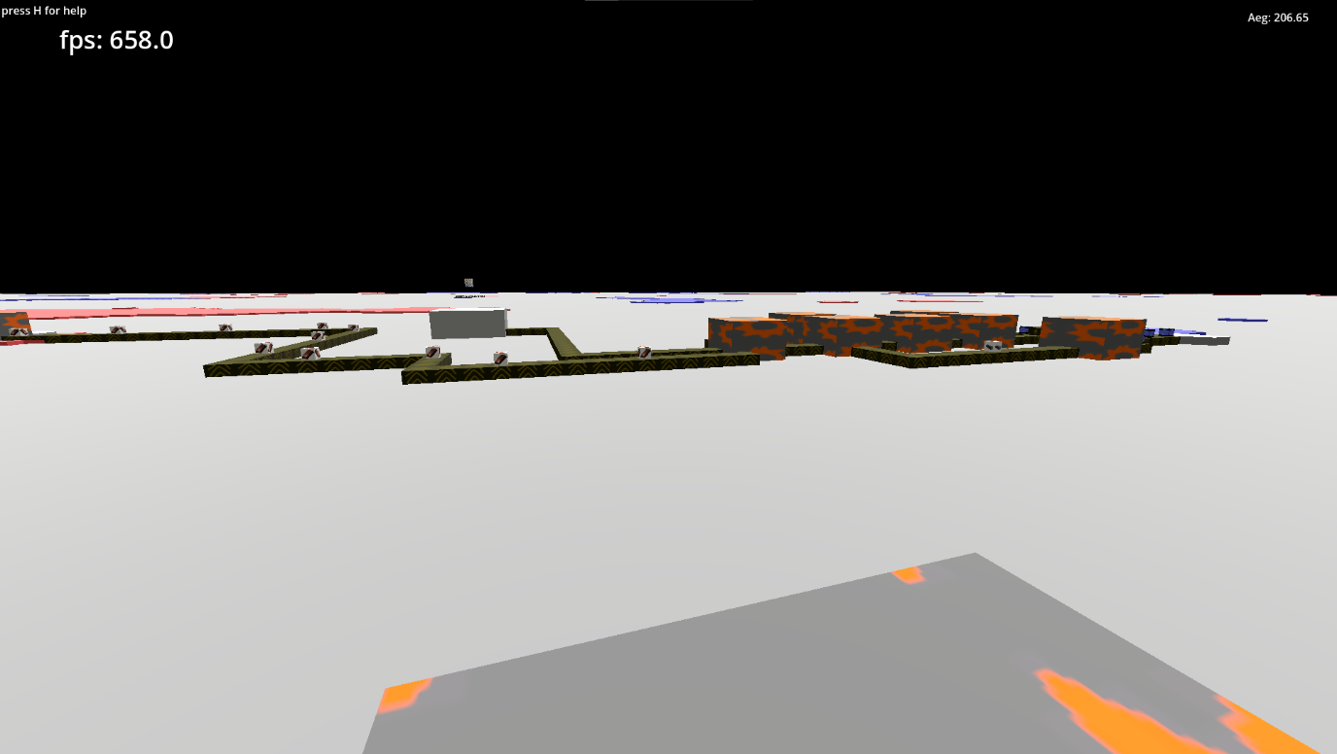
Lisa 2: Kuvatõmmis mängust 21/01/2026, selles versioonis on 2 eesmärki ning 3d mudelid iga ehitise jaoks. On näha minimaalset tehast mis suudab saavutada esimest eesmärki.